1. 进程是什么？

进程是计算机中的程序关于某数据集合上的一次运行活动，是系统进行资源分配和调度的基本单位。

从宏观来看，进程有自己的目标，或者说功能，同时又能受控于进程调度模块；从微观来看，进程可以利用系统的资源，有自己的代码和数据，同时拥有自己的堆栈；进程需要被调度。

2. 进程表是什么？

进程表是进程存在的唯一标识，是操作系统用来记录和刻画进程状态及环境信息的数据结构，是进程动态特征的汇集，也是操作系统掌握进程的唯一资料结构和管理进程的主要依据。

3. 进程栈是什么？

进程运行时自身的堆栈。

4. 当寄存器的值已经被保存到进程表内，esp应指向何处来避免破坏进程表的值？

进程运行时，esp指向进程堆栈中的某个位置。寄存器的值刚刚被保存到进程表内，esp是指向进程表某个位置的。如果接下来进行任何的堆栈操作，都会破坏掉进程表的值。

为解决这个问题，使用内核栈，让esp指向内核栈。

5. tty是什么？

Teletype的缩写。终端是一种字符型设备,它有多种类型,通常使用tty来简称各种类型的终端设备。

不同TTY对应的输入设备是同一个键盘。

6. 不同的tty为什么输出不同的画面在同⼀个显示器上？

不同TTY各有一个CONSOLE，各个CONSOLE公用同一块显存。

虽然不同的TTY对应的输入设备是同一个键盘，但输出却好比是在不同的显示器上，因为不同的TTY对应的屏幕画面可能是迥然不同的。实际上，我们当然是在使用同一个显示器，画面的不同只不过是因为显示了显存的不同位置罢了

7. 解释tty任务执行过程？

在TTY任务中执行一个循环，这个循环将轮询每一个TTY，处理它的事件，包括从键盘缓冲区读取数据、显示字符等内容。

轮询到每一个TTY时：

处理输入：查看其是否为当前TTY。只有当某个TTY对应的控制台是当前控制台时，它才可以读取键盘缓冲区。

处理输出：如果有要显示的内容则显示它

8. tty结构体中大致包含哪些内容？

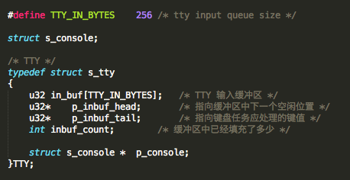

tty输入缓冲区，指向缓冲区中下一个空闲位置的指针，指向键盘任务应处理的键值，缓冲区中已经填充了多少，指向console结构的指针

9. console结构体中⼤致包含哪些内容？

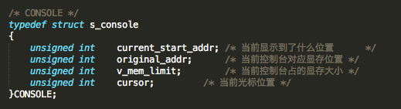

当前显示位置，当前控制台对应显存位置，当前控制台所占显存大小，当前光标位置。